温馨提示：
此题库为Word版，请按住Ctrl,滑动鼠标滚轴，调节合适的观看比例，关闭Word文档返回原板块。
考点22 化学与技术（选修2）
非选择题
1.(2015·全国卷Ⅰ·36)[化学——选修2:化学与技术]
氯化亚铜(CuCl)广泛应用于化工、印染、电镀等行业。CuCl难溶于醇和水,可溶于氯离子浓度较大的体系,在潮湿空气中易水解氧化。以海绵铜(主要成分是Cu和少量CuO)为原料,采用硝酸铵氧化分解技术生产CuCl的工艺过程如下:
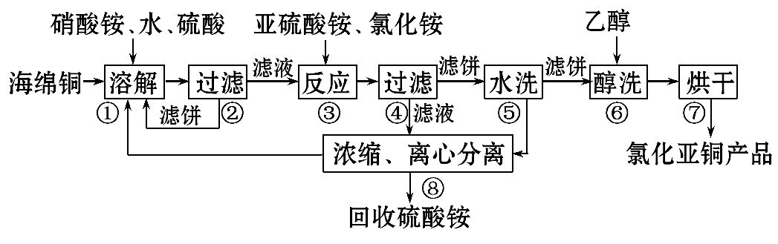
回答下列问题:
(1)步骤①中得到的氧化产物是 ,溶解温度应控制在60～70℃,原因是 。
(2)写出步骤③中主要反应的离子方程式 。
(3)步骤⑤包括用pH=2的酸洗、水洗两步操作,酸洗采用的酸是 (写名称)。
(4)上述工艺中,步骤⑥不能省略,理由是 。
(5)步骤②、④、⑤、⑧都要进行固液分离。工业上常用的固液分离设备有
(填字母)。
A.分馏塔 B.离心机
C.反应釜 D.框式压滤机
(6)准确称取所制备的氯化亚铜样品mg,将其置于过量的FeCl₃溶液中,待样品完全溶解后,加入适量稀硫酸,用amol·L⁻¹的K₂Cr₂O₇溶液滴定到终点,消耗K₂Cr₂O₇溶液bmL,反应中Cr₂被还原为Cr³⁺,样品中CuCl的质量分数为 。
【解析】(1)反应中铜被氧化为二价铜离子,所以氧化产物为铜离子。温度太低反应太慢,温度太高铵盐会分解,所以反应控制在60~70℃。
(2)反应③中二价铜离子氧化亚硫酸根,生成硫酸根和氯化亚铜:2Cu²⁺+S+2Cl⁻+H₂O2CuCl↓+S+2H⁺。
(3)因为产物为硫酸铵,为了不增加杂质,用硫酸酸洗最好。
(4)CuCl难溶于醇,在潮湿空气中易水解氧化,所以醇洗可以除去其表面水分,防止其水解氧化。
(5)分馏塔是用于分离互溶液体的设备,离心机可利用离心力使液体中的固体沉降,达到固液分离的目的,反应釜为发生反应的设备,框式压滤机可以使物料中的水通过挤压而排出,达到固液分离的目的;
(6)根据题意,CuCl与K₂Cr₂O₇发生氧化还原反应,K₂Cr₂O₇被还原为Cr³⁺,则bmLamol·L⁻¹K₂Cr₂O₇溶液发生反应时,转移电子的物质的量是ab×10⁻³×2×3 mol=6ab×10⁻³mol,Cu⁺会被氧化为Cu²⁺,根据得失电子守恒,CuCl的物质的量是6ab×10⁻³mol,则样品中CuCl的质量分数=(6ab×10⁻³mol×99.5 g·mol⁻¹)/mg×100%=0.597ab/m×100%。
答案:(1)CuSO₄(或Cu²⁺) 温度低溶解速度慢、温度过高铵盐分解
(2)2Cu²⁺+S+2Cl⁻+H₂O2CuCl↓+S+2H⁺
(3)硫酸
(4)醇洗有利于加快去除CuCl表面水分,防止其水解氧化
(5)B、D (6)0.597ab/m×100%
2.(2015·全国卷Ⅱ·36)【化学——选修2:化学与技术】苯酚和丙酮都是重要的化工原料,工业上可用异丙苯氧化法生产苯酚和丙酮,其反应和工艺流程示意图如下:
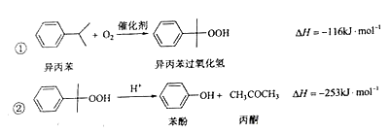
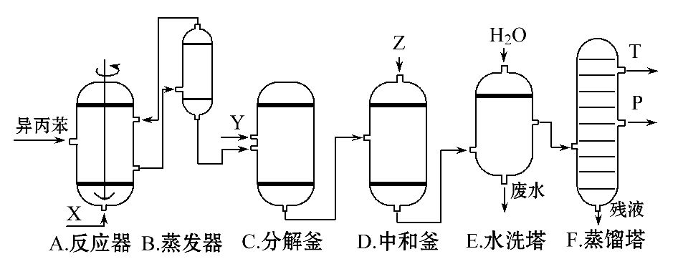
相关化合物的物理常数
物质 | 相对分子质量 | 密度(g·cm⁻³) | 沸点/℃
异丙苯 | 120 | 0.864 0 | 153
丙酮 | 58 | 0.789 8 | 56.5
苯酚 | 94 | 1.072 2 | 182
回答下列问题:
(1)在反应器A中通入的X是 。
(2)反应①和②分别在装置 和 中进行(填装置符号)。
(3)在分解釜C中加入的Y为少量浓硫酸,其作用是 ,
优点是用量少,缺点是 。
(4)反应②为 (填“放热”或“吸热”)反应。反应温度应控制在50～60℃,温度过高的安全隐患是 。
(5)中和釜D中加入的Z最适宜的是 (填标号。已知苯酚是一种弱酸)
a.NaOH b.CaCO₃
c.NaHCO₃ d.CaO
(6)蒸馏塔F中的馏出物T和P分别为 和 ,判断的依据是 。
(7)用该方法合成苯酚和丙酮的优点是 。
【解题指南】解答本题时应注意以下两点:
(1)结合流程图判断反应在哪个容器中进行;
(2)结合反应的条件和产物判断流程的优劣。
【解析】(1)异丙苯被氧气氧化为异丙苯过氧化氢,异丙苯过氧化氢在酸性溶液中分解得到苯酚和丙酮,所以反应器A中通入的是氧气。
(2)根据流程图可知反应①和②分别在装置A、C中进行。
(3)异丙苯过氧化氢在酸性溶液中分解,所以浓硫酸为催化剂,缺点是浓硫酸具有腐蚀性,易腐蚀设备。
(4)反应②的焓变小于0,反应为放热反应,温度过高的安全隐患是容易引起装置的爆炸。
(5)苯酚与碳酸氢钠不反应,所以应选择碳酸氢钠。
(6)由于苯酚的沸点高于丙酮,所以丙酮先汽化,故T为丙酮，p为苯酚。
(7)通过流程和产物分析其优点为原子利用率高。
答案:(1)氧气(或空气)
(2)A C
(3)催化剂(提高反应速率) 腐蚀设备
(4)放热 可能会导致(过氧化物)爆炸
(5)c
(6)丙酮 苯酚 苯酚的沸点高于丙酮
(7)原子利用率高
3.(2015·山东高考·32)工业上利用氨氧化获得的高浓度NO_{x}气体(含NO、NO₂)制备NaNO₂、NaNO₃,工艺流程如下:
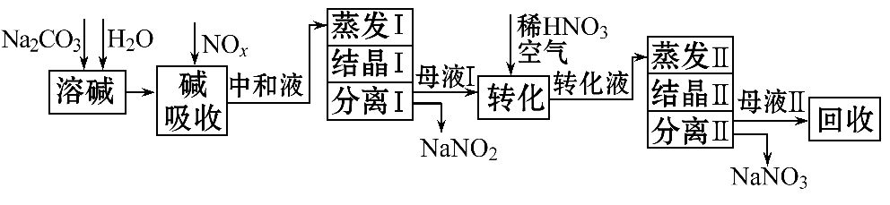
已知:Na₂CO₃+NO+NO₂2NaNO₂+CO₂
(1)中和液所含溶质除NaNO₂及少量Na₂CO₃外,还有 (填化学式)。
(2)中和液进行蒸发Ⅰ操作时,应控制水的蒸发量,避免浓度过大,目的是 。
蒸发Ⅰ产生的蒸汽中含有少量的NaNO₂等有毒物质,不能直接排放,将其冷凝后用于流程中的 (填操作名称)最合理。
(3)母液Ⅰ进行转化时加入稀HNO₃的目的是 。
母液Ⅱ需回收利用,下列处理方法合理的是 。
a.转入中和液 b.转入结晶Ⅰ操作
c.转入转化液 d.转入结晶Ⅱ操作
(4)若将NaNO₂、NaNO₃两种产品的物质的量之比设为2∶1,则生产1.38吨NaNO₂时,Na₂CO₃的理论用量为 吨(假定Na₂CO₃恰好完全反应)。
【解题指南】解答本题注意以下两点:
(1)注意分析加入物质和原溶液之间的反应;
(2)可以根据钠原子守恒计算Na₂CO₃的理论用量。
【解析】(1)NO₂与碱液反应可生成NaNO₃。
(2)浓度过大时,NaNO₃可能会析出;NaNO₂有毒,不能直接排放,回收后可用于流程中的溶碱。
(3)NaNO₂在酸性条件下易被氧化,加入稀硝酸可提供酸性环境;母液Ⅱ的溶质主要是NaNO₃,所以回收利用时应转入转化液,或转入结晶Ⅱ操作,故c、d合理。
(4)1.38吨NaNO₂的物质的量为1.38×10⁶÷69 g·mol⁻¹=2×10⁴mol,则生成NaNO₃的物质的量为1×10⁴mol,根据钠原子守恒可知,Na₂CO₃的理论用量为1/2×(2×10⁴+1×10⁴)mol×106 g·mol⁻¹=1.59×10⁶g=1.59吨。
答案:(1)NaNO₃
(2)防止NaNO₃的析出 溶碱
(3)将NaNO₂转化为NaNO₃ c、d
(4)1.59
4.(2015·海南高考)[选修2—化学与技术]
Ⅰ.下列有关海水综合利用的说法正确的是 ( )
A.电解饱和食盐水可制得金属钠
B.海带提碘只涉及物理变化
C.海水提溴涉及氧化还原反应
D.海水提镁涉及复分解反应
Ⅱ.铁在自然界分布广泛,在工业、农业和国防科技中有重要应用。
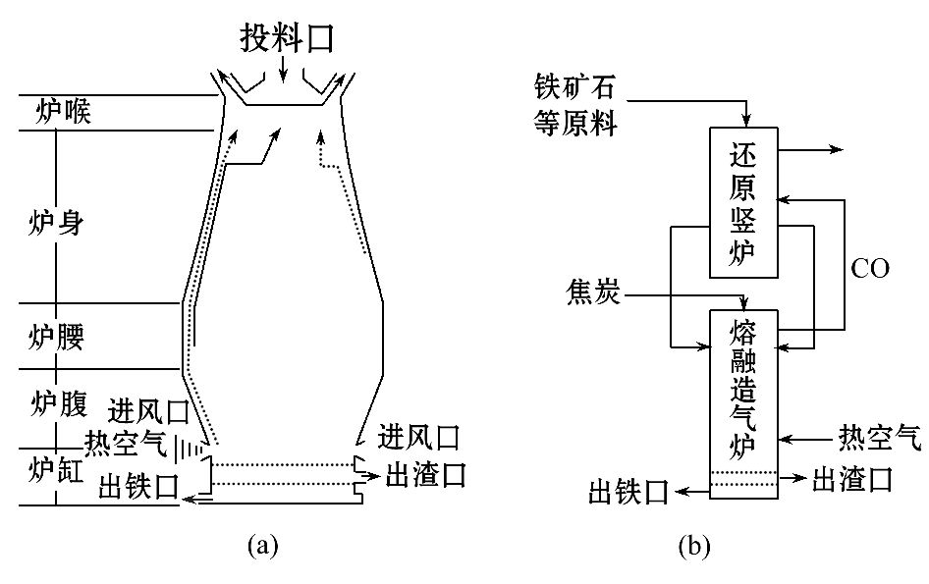
回答下列问题:
(1)用铁矿石(赤铁矿)冶炼生铁的高炉如图(a)所示。原料中除铁矿石和焦炭外还有 。除去铁矿石中脉石(主要成分为SiO₂)的化学反应方程式为 、 ;
高炉排出气体的主要成分有N₂、CO₂和 (填化学式)。
(2)已知:①Fe₂O₃(s)+3C(s)2Fe(s)+3CO(g) ΔH=+494 kJ·mol⁻¹
②CO(g)+O₂(g)CO₂(g) ΔH=-283 kJ·mol⁻¹
③C(s)+O₂(g)CO(g) ΔH=-110 kJ·mol⁻¹
则反应Fe₂O₃(s)+3C(s)+O₂(g)2Fe(s)+3CO₂(g)的ΔH= kJ·mol⁻¹。理论上反应 放出的热量足以供给反应 所需要的热量(填上述方程式序号)。
(3)有人设计出“二步熔融还原法”炼铁工艺,其流程如图(b)所示,其中,还原竖炉相当于高炉的 部分,主要反应的化学方程式为 ;
熔融造气炉相当于高炉的 部分。
(4)铁矿石中常含有硫,使高炉气中混有SO₂污染空气,脱SO₂的方法是 。
【解题指南】解答本题时应注意以下两点:
(1)电解饱和食盐水、海带中提取碘单质、海水提镁和海水提溴等工业生产的掌握;
(2)高炉炼铁以及铁的冶炼的相关知识的应用。
【解析】Ⅰ.电解饱和食盐水生成氢氧化钠、氯气和氢气,A错误;海带中碘元素以离子形式存在,提取碘涉及化学变化,B错误;海水中溴元素以离子形式存在,海水提溴涉及氧化还原反应,C正确;海水提镁涉及复分解反应,镁离子变为氢氧化镁沉淀,进而转化为氯化镁都属于复分解反应,D正确。
Ⅱ.(1)用铁矿石(赤铁矿)冶炼生铁的高炉如图(a)所示,原料中除铁矿石和焦炭外还有石灰石,用以除去铁矿石中脉石(主要成分为SiO₂)的化学反应方程式为CaCO₃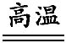CaO+CO₂↑、CaO+SiO₂CaSiO₃;高炉排出气体的主要成分有N₂、CO₂和CO。
(2)反应Fe₂O₃(s)+3C(s)+O₂(g)2Fe(s)+3CO₂(g)可以通过①+②×3得到,则反应的ΔH=ΔH₁+3ΔH₂=+494 kJ·mol⁻¹+3×(-283 kJ·mol⁻¹)=-355 kJ·mol⁻¹。理论上反应②③放出的热量足以供给反应①所需的热量。
(3)“二步熔融还原法”炼铁工艺中还原竖炉相当于高炉的炉身部分,主要反应的化学方程式为Fe₂O₃+3CO2Fe+3CO₂;熔融造气炉相当于高炉的炉腹部分。
(4)脱SO₂的方法是用碱液(或氢氧化钠溶液或氨水等)吸收。
答案:Ⅰ.C、D
Ⅱ.(1)石灰石 CaCO₃CaO+CO₂↑
CaO+SiO₂CaSiO₃ CO
(2)-355 ②③ ①
(3)炉身 Fe₂O₃+3CO2Fe+3CO₂ 炉腹
(4)用碱液(或氢氧化钠溶液或氨水等)吸收
关闭Word文档返回原板块。

